OA 24 | 7. Observa las bolsas de la imagen.  ¿Qué bolsa elegirías para que extraer una pelota blanca sea bastante posible?  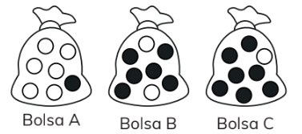 | 5° Básico  Tomo 2  Capítulo 11  Probabilidades

